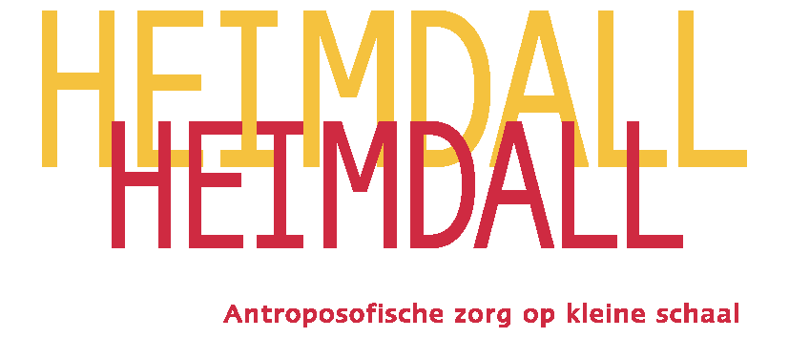

Algemeen: “ De kracht van het alledaagse leven “ was het jaarthema 2006. dit motto heeft vorm gekregen in de verschillende projecten van de Stichting Heimdall. Over het alledaagse leven in onze bijzondere leef- en werkvormen gaan de bijdragen vanuit de verschillende huizen in dit jaarverslag. In de maandberichten en de kwartaalverslagen is ook altijd iets terug te vinden over het gewone leven want dat vormt de basis van het werk van onze organisatie. En al hebben organisatorische perikelen wel eens wat veel aandacht gevraagd, het is steeds blijven gaan om het dagelijks bestaan van mensen met een zorgvraag.

Over de zorgverlening:

Op 17 maart is een studiedag gehouden vanuit de Bellisgroep over gezinsvormen. Daar hebben 3 mensen van onze instelling aan deelgenomen. Het onderwerp is voor ons van belang, alleen de term gezinsvormen vinden we minder geschikt. Wij werken met kleinschalige woonvormen met inwonende begeleiders. Het is niet echt een gezin, maar meer een familieverband zonder dat we familie van elkaar zijn. Tijdens de bijeenkomst werd de term : “ Maathuizen “ geopperd. Deze uitdrukking past mogelijk beter bij ons werk. Dit concept is om allerlei redenen in 2006 nog niet verder uitgewerkt.
In het februarinummer van de Verbinding – een maandblad van het HeilPedagogisch Verbond -heeft een interview gestaan met Jos Divendal over onze werkvorm. Ook Dennis Honshorst, wonende op de Maartensplaets werd in dit nummer geportretteerd.

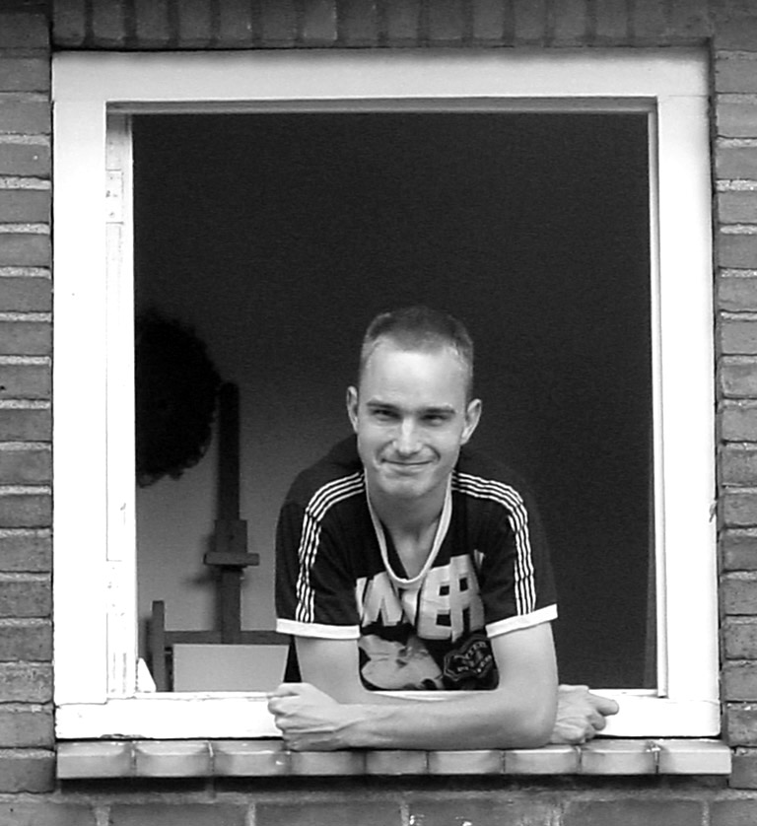
Dennis Honshorst

Het logeren en de vaste bewoning van NieuwHeim bleef aan wisselingen onderhevig. Logeren is een activiteit die weinig vastigheid geeft. Kinderen en volwassenen komen en gaan. Er is slechts een kleine vaste kern.
In 2006 is het contact met de William Schrikker Stichting, een instelling voor jeugdzorg tbv kinderen met een beperking, hersteld en zijn er inmiddels een aantal onderzoeken geweest naar mogelijke plaatsingen in NieuwHeim. Door – overigens verheugende omstandigheden – is plaatsing in 2006 nog niet gebeurd, maar dit zal in 2007 zeker het geval zijn.

Op de Pothof is duidelijk geworden dat er ergens in najaar 2007 een plaats vrij komt.
Een eerste oriënterende fase op de toekomst van de Pothof leverde het beeld op om te onderzoeken of plaatsing van een jongere in een 1 op 1 situatie te realiseren is. Er blijken namelijk vragen te zijn naar dergelijke plaatsen.
Zo is er ook in 2006 de nodige verschuivingen zijn in de zorgverlening en het nadenken hierover. Dit betekent net als in het alledaagse leven, de kunst om te gaan met de bewegingen die er altijd zijn.

Organisatie:
Inwonend begeleiders:
Het past bij onze organisatie om naar de toekomst te kijken vanuit de optiek om te werken met wat er op ons afkomt. Een toekomstige ontwikkelingsrichting moet dan ook flexibel zijn en vooral mogelijkheden openlaten.
Door het ouder worden van de inwonende begeleiders van de Maartensplaets en Heimdall betekent dit dat deze projecten een eigen weg zullen volgen, waarbij ook een optie is dat de projecten ergens tot een eind komen. Voorstelbaar is ook dat de inwonend begeleiders ook na pensionering een rol blijven spelen in de projecten al dan niet gecombineerd met wonen daar binnen.

De rechtsvorm:
In het 2e kwartaal van 2006 is volgens plan de voorbereiding, om te komen tot een juridische splitsing, afgerond waarbij er een zorgstichting zou ontstaan én een beheerstichting waarin al het onroerend goed wordt onder gebracht.
Daarna werd duidelijk dat er veranderingen op til waren binnen de Bellisgroep en werd deze ontwikkeling eerst op een laag pitje gezet en later zelfs gestopt.

Stichting Heimdall en de Bellisgroep
Begin 2006 was al duidelijk aan het worden dat de Bellisgroep niet functioneerde zoals deze organisatie bedoeld was. In mei is er een overleg geweest tussen Raad van Toezicht, de bestuurder en de directies van de instellingen betrokken bij de Bellisgroep. Daarbij bleken er heel verschillende invalshoeken te worden gehanteerd.. De Raad van Toezicht wil feitelijk op veel grotere schaal aan het werk. De instellingen binnen Bellis zijn zo verschillend van grootte en visie dat samen dingen doen binnen de Bellisgroep niet goed van de grond is gekomen. Er is een neiging tot bureaucratisering wat ook blijkt uit de explosieve kostenstijging van de Bellisorganisatie.
Voor Stichting Heimdall is van belang dat er een goede slagvaardige Bellisgroep is die niet méér doet dan nodig is. Schaalvergroting heeft voor ons weinig meerwaarde. Dit alles leidde er toe dat we halverwege het jaar tot de conclusie zijn gekomen dat er een nieuwe verbinding moest komen met de Bellisgroep.

De ontwikkelingen daarna verliepen snel en heftig:
Vlak voor de vakantieperiode werd bekend dat de bestuurder van de Bellisgroep, Gerard Besten per 1 september zou vertrekken. De Raad van Toezicht heeft daarop Bas Holvast benoemd tot interim bestuurder. De interim bestuurder en de Raad van Toezicht verrasten iedereen in het vroege najaar door met een voorgenomen besluit te komen om de Bellisgroep te veranderen in een lijnorganisatie.

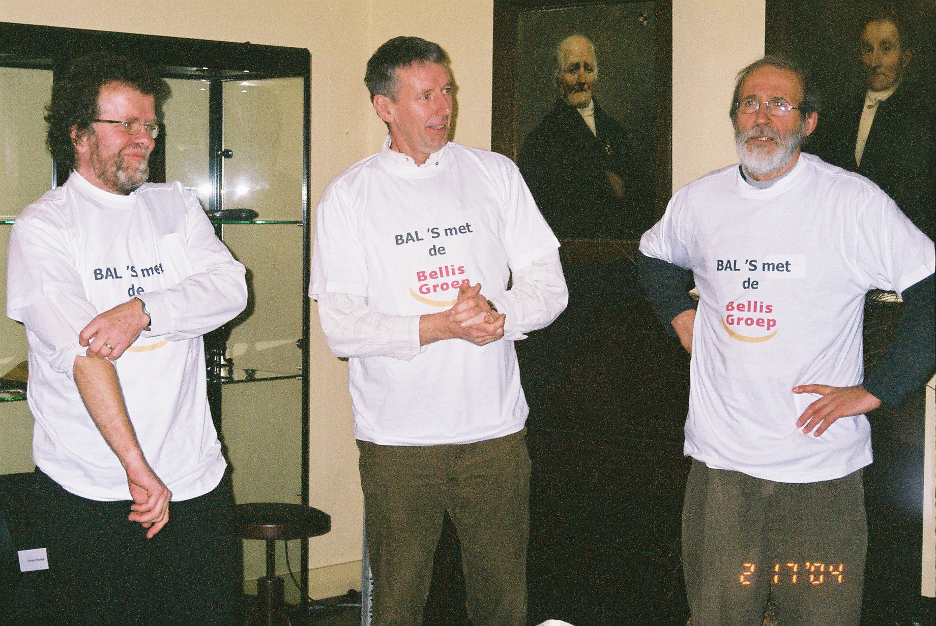
Het begon in 2003 allemaal veelbelovend met de Bellisgroep

Dit besluit, genomen zonder enig overleg met de Stichting Heimdall leverde een aantal reacties op zoals een extra bijeenkomst voor medewerkers en vertegenwoordigers van zorgvragers.
Ook het beleidsoverleg en de personeelsvertegenwoordiging hebben zich beraden over te volgen koers.
Al gauw werd duidelijk dat niemand binnen de Stichting Heimdall zich kon verenigen met deze ontwikkelingen.
Om tot een oplossing te komen is advies gevraagd aan organisatiedeskundige Drs. Merlijn Trouw van adviesbureau van de Bunt.
Dit advies kwam eind november 2006 beschikbaar gaf duidelijk aan: losmaking uit de Bellisgroep en een eigen Raad van Toezicht vormen.
Met de Raad van Toezicht Bellisgroep is daarna afgesproken dat de Stichting Heimdall en de Stichting Bellisgroep per 1 januari 2007 ieder een eigen weg gaan. Dit betekent een statutenwijziging. Daarna resteert een administratieve en financiële afwikkeling van zaken gedurende de eerste maanden van het nieuwe jaar. Afronding vindt plaats na de accountantscontrole die gepland is eind april 207.
Hiermee eindigt een samenwerkingproces van een aantal jaren waarin veel is geïnvesteerd, maar dat niet voldeed aan onze verwachtingen.
De directe samenwerking van de individuele instellingen op het gebied van de uitvoerende zorgverlening en personeelszaken heeft overigens onder dit alles niet geleden en kon gewoon doorgang vinden.

Heimdall: wonen en werken aan de Gravenstraat 6 in Brummen

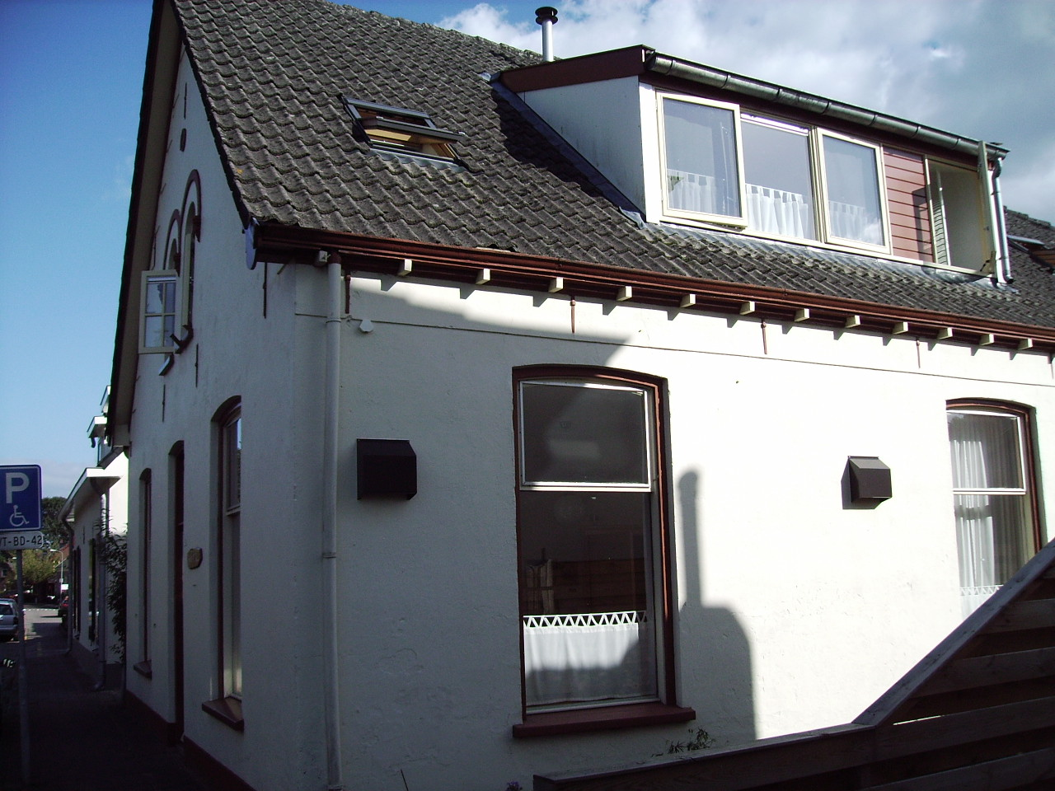

Het Heimdall huis aan de Gravenstraat 6 in Brummen

Het leven zelf:
2006 is voor de Heimdall mensen niet ongemerkt voorbij gegaan. Voor Mara betekende het een
voorbereiden op de overstap naar NieuwHeim die begin 2007 is gerealiseerd. Om de voorbereiding optimaal te maken is Mara steeds vaker gaan logeren op NieuwHeim. Na haar overstap zal Mara op Heimdall blijven werken en regelmatig komen logeren.
Bertus maakte eind november een val van de trap en daarna werd duidelijk dat er bij hem veel meer aan de hand was dan die ongelukkige val van de trap . Het leek op een markering van grote fysieke problemen veroorzaakt door zijn ouder worden. Helaas is Bertus op 26 januari 2007 op
57 jarige leeftijd overleden.

Het werken
Er is weer veel werk verzet door de mensen van Heimdall. De ontwikkeling binnen de werkplaats zijn ook verder gegaan. Er zijn andere werkzaamheden bij gekomen. Na vele jaren weefwerk bleek dat dit werk geen goede functie meer had en dus zijn na rijp beraad de weefgetouwen verkocht !
De richting van de ontwikkeling is duidelijk: de Heimdall werkers willen nieuwe uitdagingen aangaan.
Er is ander werkaanbod gekomen van de Fa.Kruiderij in Brummen:
Het afwegen van kruiden en kruideniersproducten, niet teveel, niet te weinig, verpakken en het goede etiket erop, ook nog recht én op de goede plaats, een hele klus.
Het leren uitvoeren van nieuwe werkzaamheden is een interessante uitdaging voor iedereen in de werkplaats. Een goede ervaring dit nieuwe werk.

De jaarfeesten:
Uiteraard is er veel aandacht geweest voor de feesten door het jaar heen.
Een voorbeeld uit de jaarfeesten kringloop door het jaar :
Het Sint Maartensfeest op 11 november hebben we gevierd met als thema ,,delen” . Met het uitdelen van de verwerkte oogstproducten aan anderen is dat goed zichtbaar geworden voor iedereen.
December is de feestmaand en deze tijd is dan ook intensief gevierd met alle gebruiken die daar bij horen.
Als hoogtepunt het Kerstfeest en daarna jaarwisseling. Er is veel gezongen, muziek gemaakt, verhalen vertelt en uiteraard ook gezellig en lekker gegeten en gesnoept.

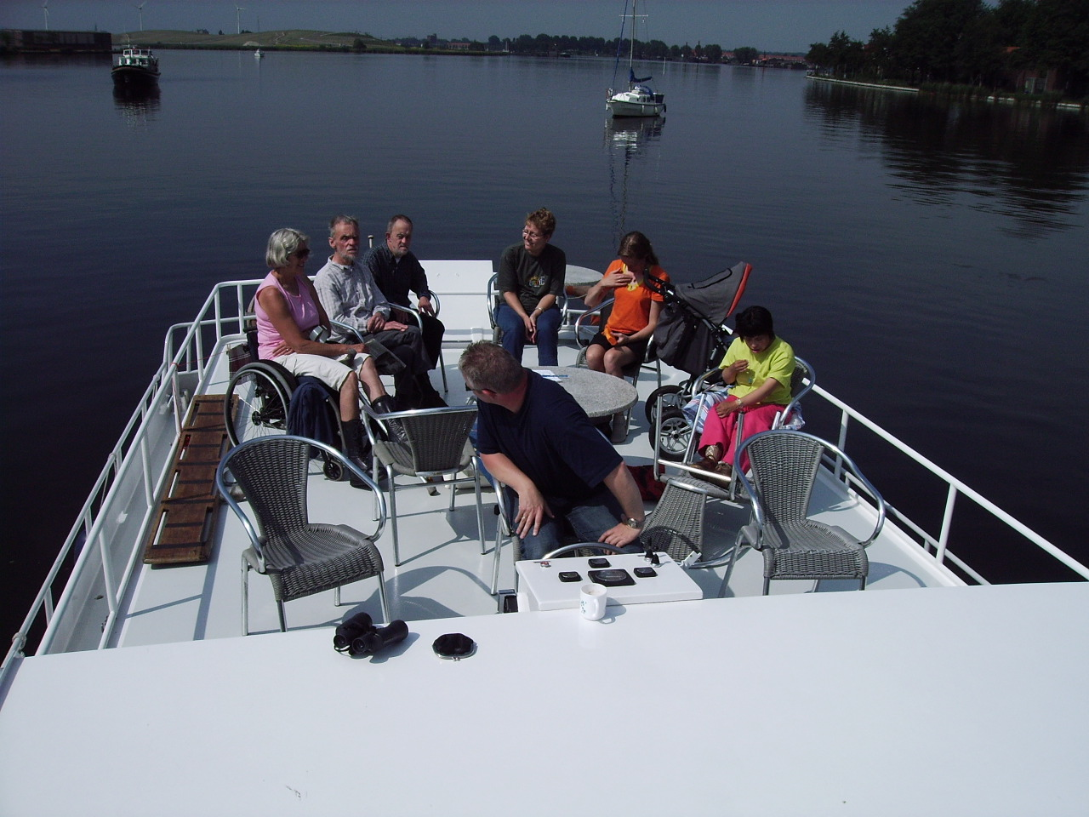
De jaarlijkse vaarvakantie

De laatste week van juni is de inmiddels traditionele bootvakantie weer een succes geworden !
In 2006 een tocht van een week vanuit Warmond, via Haarlem en Alkmaar naar de kop van Noord Holland en weer terug naar Warmond.

In het 1e kwartaal van 2006 is de verbouwing van de Heimdall huiskamer en de aanleg van een CV installatie op de benedenverdieping en in de werkplaats gerealiseerd.
Er moesten veel spullen worden weggezet en een ieder had iets op zijn of haar kamer te ,,logeren” en moest daar goed voor zorgen. De tussenmuur in de huiskamer is weggebroken en dat leverde een grote hoeveelheid puin en stof op. Daarna een nieuw plafond en alles vers in de verf ! Het ziet er inmiddels weer prachtig uit. Ook door het strijkwerk van Anita: de overgordijnen 1 ½ uur strijkwerk per gordijn !!

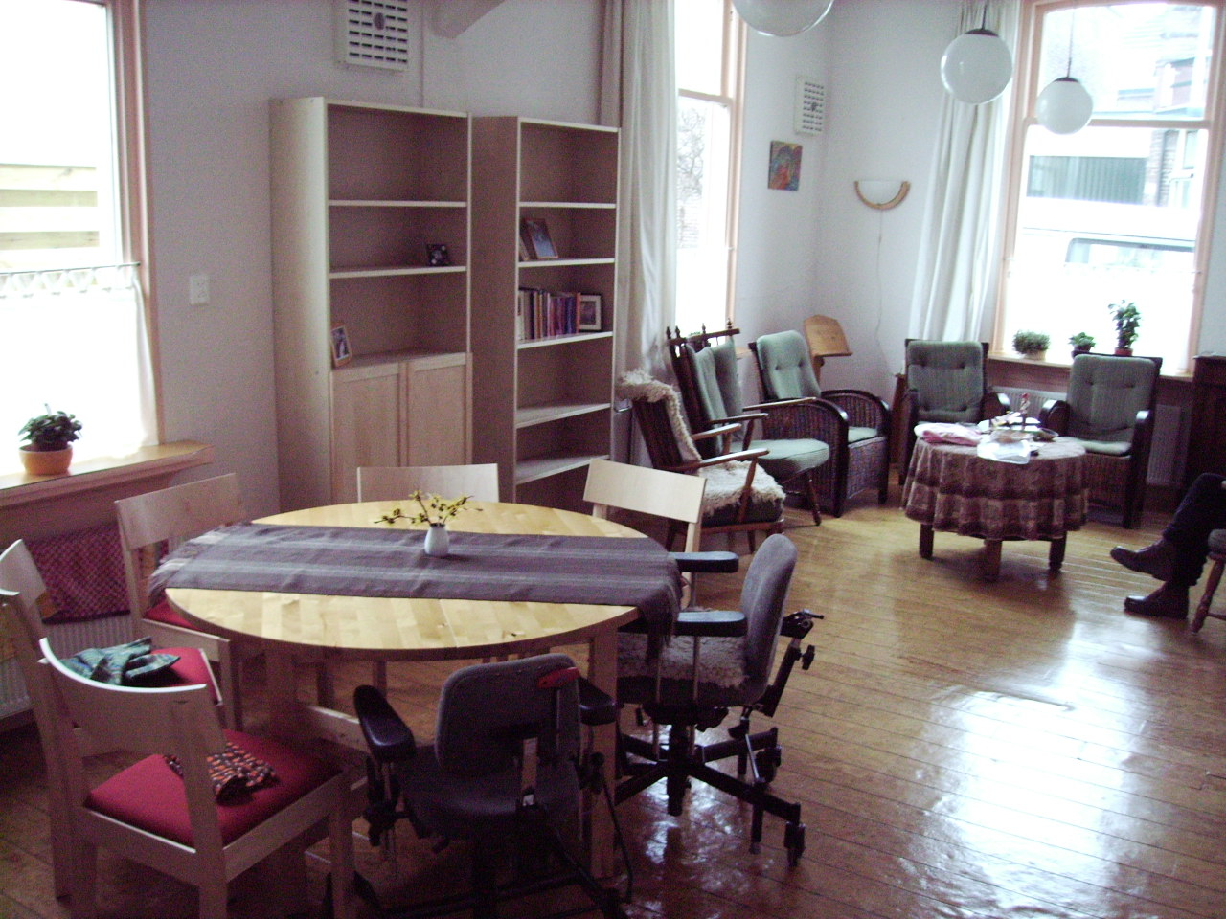
Het resultaat van de verbouwing

De Maartensplaets in 2006: een Kleinschalige zorgboerderij

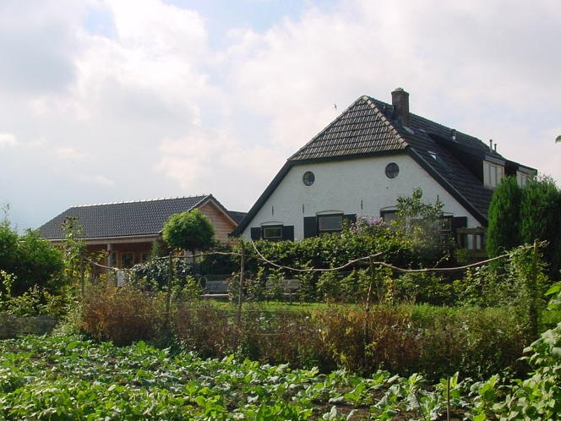

Boerderij gezien vanuit de groente tuin

Het jaar 2006 heeft wat veranderingen gebracht op de Maartensplaets.
Begin mei is bewoonster Anna Paalman naar Amsterdam verhuisd. Zij was een van de eerste zorgvragers van de Maartensplaets, aanvankelijk als stagiaire en vanaf 2002, ook bewoonster.
De Maartensplaets was voor Anna een periode van voorbereiding op een toekomst in de hoofdstad van ons land, waar zij zeer mee verbonden is. Veel succes Anna in de grote stad !
In het najaar werd Umit acuut opgenomen in het ziekenhuis met ernstige longproblemen. Dit riep naast de nodige extra zorg ook vragen op over zijn levensverwachting en de zorgverlening. Vragen waarop een antwoord wordt gezocht.

Het werken

Op een boerderij wordt het leven sterk bepaald door het leven van de aanwezige dieren en door de natuur. Groeien, bloeien en vrucht dragen zijn belangrijke processen en deze zijn onlosmakelijk verbonden met de weersomstandigheden.
Het resultaat van het vele werk is in 2006 prima uitgepakt, ondanks de vaak merkwaardige gedragingen van het weer.
De activiteiten overdag worden grotendeels verricht door Dennis, Jorieke, Wim, Patrick, Corien en sinds 2006 komt ook Amorac 1x per week helpen.
Het werken op een zorgboerderij trekt mensen aan, vaak mensen die in een fase zitten van heroriëntatie in hun leven.
Zo hebben zich het afgelopen jaar een paar mensen gemeld voor vrijwilligerswerk.
Met de inzet van deze vrijwilligers kan het totale onderhoud van het terrein veel beter verzorgd worden.

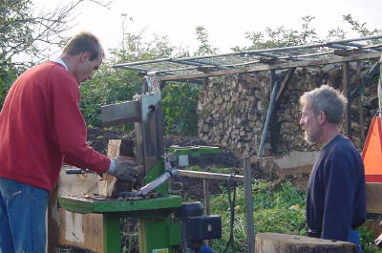

Hout kloven met een machine

Het leven bestaat niet alleen uit werken en daarom zijn er vooral in de winterdag ook andere activiteiten overdag. Ook is er al vrijwel vanaf het begin van de Maartensplaets de “winterschool”
waar 1 x per week op een ochtend na de koffie voor de boerderij belangrijke onderwerpen worden behandeld.
In het voorjaar gaat Dennis al een aantal jaren 2 dagen per week werken bij de Rhedense schaapskudde waar het dan lammerentijd is.

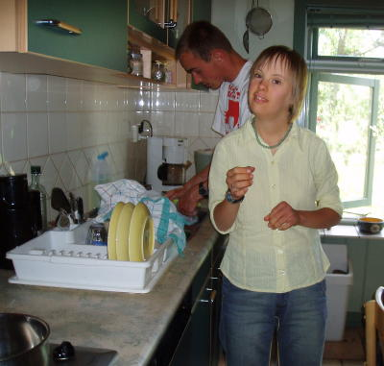

De afwas doen !

Omdat het voor jonge mensen belangrijk is om kennis te maken met de zorg en het voor een project als de Maartensplaets goed is om eens wat jong volk over de vloer te hebben zijn er ook dit jaar weer een paar stagiaires van de bovenbouw van de Zutphense Vrije school geweest. Het gaat dan om periode van 2 weken.

Het leven op een boerderij wordt sterk bepaald door de loop van jaar. Op de Maartensplaets wordt daar extra aandacht aan gegeven door het op een eigen wijze vieren van de jaarfeesten. Deze feestelijke gang door het jaar geeft een ieder een vertrouwde basis voor het leven.

NieuwHeim: Wonen, logeren en dagopvang

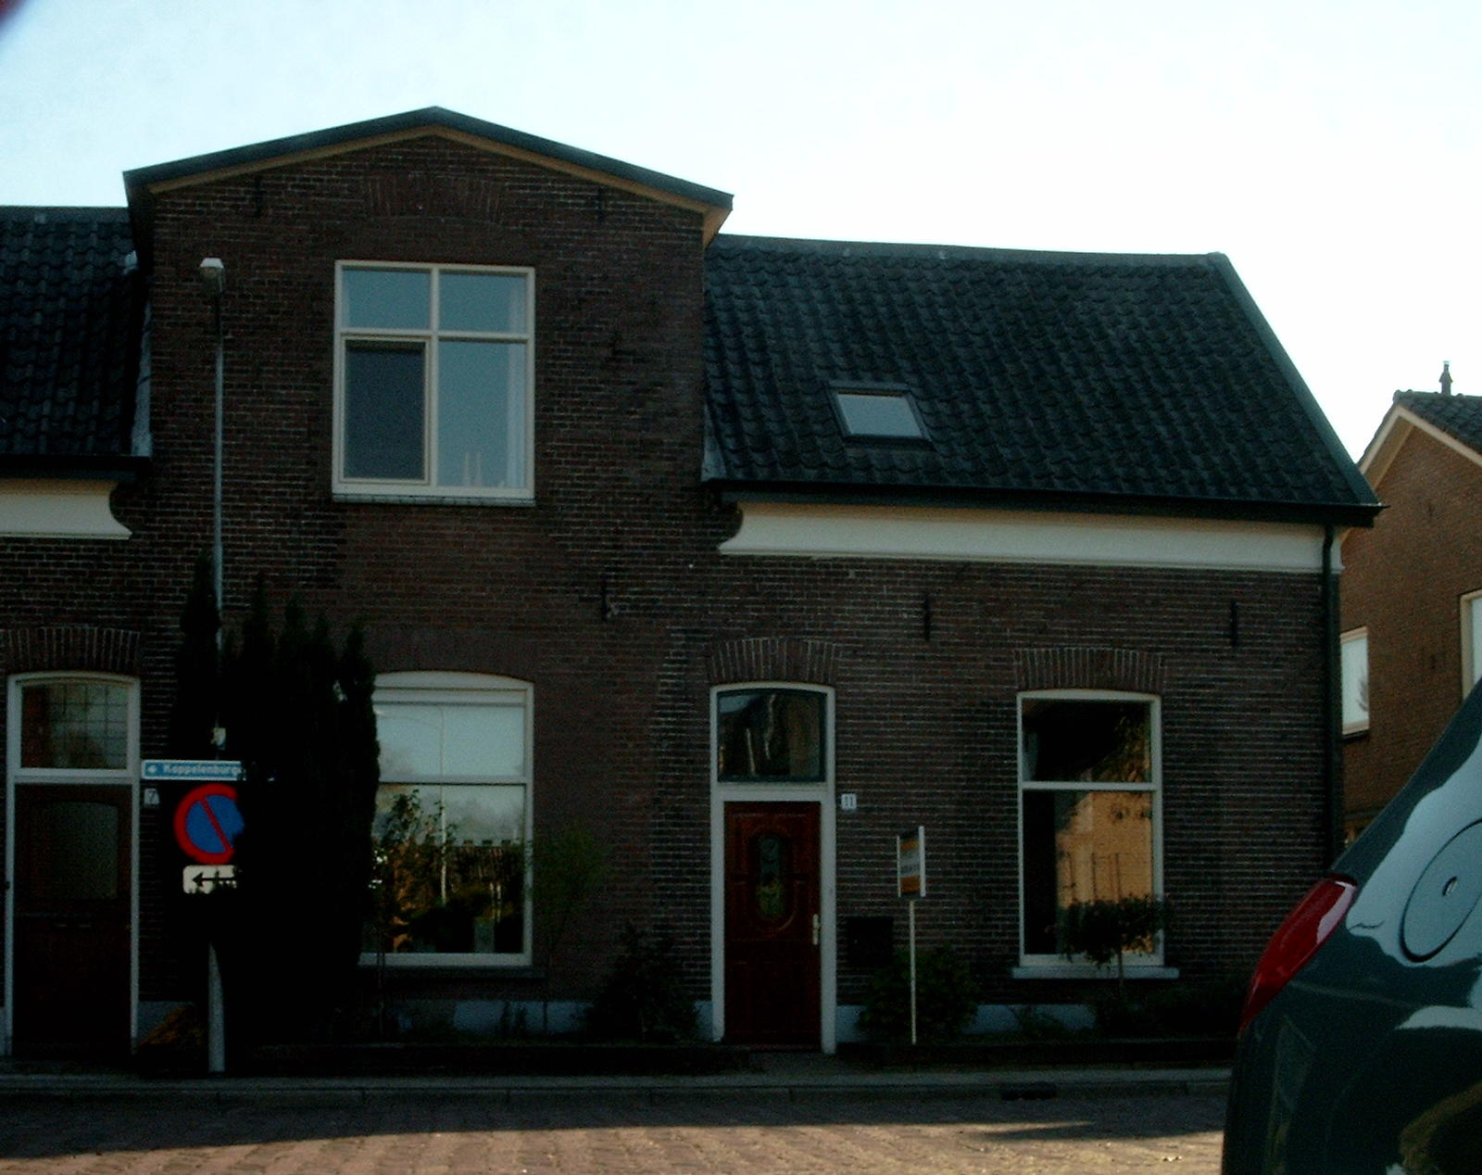

Het NieuwHeimhuis

De belangrijkste functie voor het NieuwHeim project blijkt een meer dan uitstekende extra opvang voor de bewoners van Heimdall. In het afgelopen jaar kon er naast het logeren en de vakantieopvang ook op enkele dagdelen per week door Patrick en Ruud worden gewerkt.
Daarnaast is Wim 6 dagdelen per week op NieuwHeim.
Het logeren en of dagopvang van kinderen vindt ook voortgang, maar deze activiteit is sterk onderhevig aan wisselingen en laat zich moeilijk plannen zodat deze taak mogelijk in de toekomst zal komen te vervallen.
In 2006 is de verhuizing van Mara van Heimdall naar NieuwHeim zorgvuldig voorbereid door het steeds uitbreiden van het aantal overnachtingen per week. Zo ontstond er voor Mara een langzame gewenning aan een nieuwe situatie. Per 1 januari 2007 is zij definitief verhuisd naar NieuwHeim.

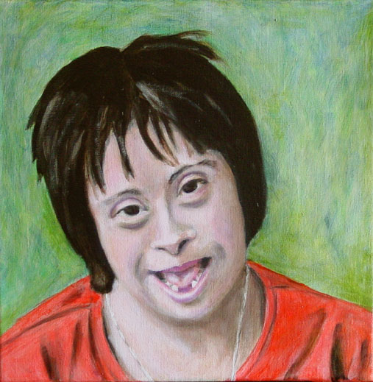

Mara in 2006 geschilderd door Bram v.d.Hoek

Er zijn in 2006 gesprekken geweest met de William Schrikker ter voorbereiding op plaatsing vanuit deze stichting van kinderen in 2007. Dit is uitgesteld tot 2007 vanwege de komst van een 2e kindje van de inwonende begeleiders begin 2007.
Zo is het NieuwHeim project nog steeds bezig de goede vorm te vinden, maar het is een waardevolle schakel in het geheel van de Stichting Heimdall.
Door Luuk ( inwonend begeleider) wordt naast het werk op NieuwHeim ook gewerkt aan het onderhoud van de diverse panden van de Stichting. Aline (inwonend begeleider) verzorgt naast het werk voor NieuwHeim de loonadministratie, regelt de computerzaken van de Stichting en onderhoud de website www.heimdall.nl.

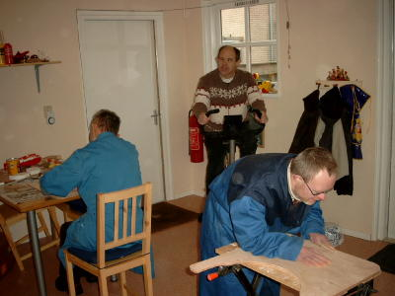

De activiteiten ruimte

Wonen met begeleiding

Baron van Sytzamastraat

Elme woont in een seniorenwoning in Brummen. Overdag werkt hij 3 dagen per week bij een manege en 2 dagen per week op een boerderij. Hij is wat noemt een man die bergen werk kan verzetten en dat ook doet.
Ans begeleidt Elme in zijn thuissituatie en komt 4 x per week aan het eind van de dag tot 20.00 uur.
Daarnaast komt Elme regelmatig in NieuwHeim, om Luuk te helpen bij een klus of gewoon voor de gezelligheid en last but not least : Elme krijgt veel support van zijn familie.
Wonen met begeleiding wordt zijn situatie genoemd en zo is het ook.

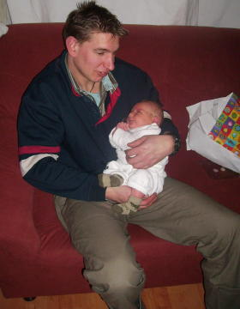

Elme op kraamvisite in NieuwHeim

De Pothof 44

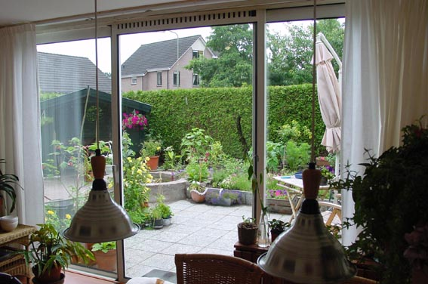

Blik vanuit de serre op de tuin

Op dit adres woont Bram als inwonend begeleider samen met iemand met een bijzondere zorgvraag. Deze één op één situatie schept een unieke mogelijkheid waar veel behoefte aan bestaat op dit moment. Meerdere vragen om deze vorm van zorg hebben ons bereikt.
In 2007 is een verandering van de bezetting te verwachten zodat er onderzocht is op welke wijze het project De Pothof verder kan gaan.

De Pothof 44 was tot 1 april een “satelietwoning “van de Maartensplaets. Om diverse redenen was dit niet meer de juiste positie van dit project. De organisatie is nu zo aangepast dat het huis direct onder de verantwoording van de coördinator valt.

Naast het inwonend begeleider zijn vervult Bram een dagelijkse taak op de Maartensplaets en is hij actief als kunstenaar. (zie afbeelding bij NieuwHeim)
Daarom is de garage in 2006 verbouwd tot atelier zodat er ook cursussen gegeven kunnen worden en ook zorgvragers van de stichting zich kunnen bekwamen in kunstzinnige zaken.

Kwaliteit van zorg

In de gehandicaptenzorg wordt momenteel hard gewerkt aan het introduceren van een kwaliteitssysteem. De bedoeling is om tot een basismodel te komen voor externe kwaliteitsbeoordeling. Daar hoort dan bij dat instellingen gecertificeerd worden.
Het controleren en vooral inzichtelijk maken van kwaliteit is uiteraard een belangrijk item dat ook de Stichting Heimdall onderschrijft. Toch levert het ook veel vragen op omdat de bestaande modellen niet uitgaan van de werkelijk inhoud van de zorgverlening. Feitelijk wordt alleen de “buitenkant “getoetst.
In 2006 verscheen ook een interessant boekje op het gebied van kwaliteit en zorg uitgegeven door de Ita Wegman Stichting: “Zin in kwaliteit “geschreven door Maria Bartels.
Hierin wordt een weg gezocht naar andere kanten van het begrip kwaliteit.
Voor de Stichting Heimdall zijn we nog op zoek naar een nieuw kwaliteitssysteem dat beter bij het speciale werk van onze instelling past.
In 2006 is getracht de kwaliteit van zorg vooral te bewaken vanuit de gedachten dat het zorgvuldig omgaan met de contacten tussen zorgvragers en hun vertegenwoordigers en de inwonende- en ander begeleiders heel belangrijk is.
Als deze communicatie goed verloopt is dat de beste garantie voor het adequaat oplossen van problemen.
Er is in 2006 door niemand een beroep gedaan op de klachtenregeling.

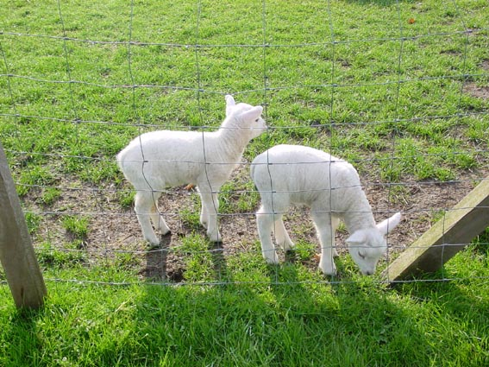

Voorjaar op de Maartensplaets
De Interne organisatie

De interne organisatie is in 2006 nauwelijks veranderd.
De enige wijziging betreft de verantwoording voor het project De Pothof. Dit huis was voorheen organisatorisch een onderdeel van De Maartensplaets. In de loop van 2006 is het project rechtstreeks onder de verantwoording van de coördinator gebracht.
Wel is een voorbereiding gestart van een statutenwijziging die de losmaking uit de Bellisgroep mogelijk maakt een eigen Raad van Toezicht te realiseren.
Hierover is een advies uitgebracht door Drs.M.Trouw van fa. Der Bunt advies uit Amsterdam

Medewerkersbeleid

Scholing en werkbegeleiding:

2 medewerkers hebben tot hun tevredenheid een werkbegeleiding traject gevolgd met Carin Barendrecht.
In 2006 was deze mogelijkheid voor de eerste maal beschikbaar.

Er zijn ook een tweetal scholingsmiddagen in dienstverband geweest:
Op 23 januari heeft Henk Smeenk, bewegingstherapeut uit Brummen ons kennis laten maken met de nieuwere opvattingen rondom tillen en bukken.
Opvallend is dat veel van de oude ideeën zoals met gebogen knieën tillen, rechtop zitten etc vervangen zijn door andere uitgangspunten: ieder mens heeft een eigen manier van bewegen en zal dus op een eigen manier tillen, bukken en zitten. Dit geldt uiteraard ook voor de mens die getild/geholpen moet worden. Pas als een helper bereid is tot een ontmoeting, kan hulp effectief worden. Een heel interessante bijeenkomst.

Op 24 april heeft een derde bijeenkomst plaatsgevonden over het onderwerp seksualiteit. Dit keer stond het onderwerp misbruik van mensen met een beperking centraal. Een moeilijk onderwerp maar heel goed en praktisch over het voetlicht gebracht door Ellen Suykerbuyk. De eerste 2 bijeenkomsten vonden plaats in 2005.
Aan de Pinksterconferentie in Bellisverband op 19 mei is door 5 medewerkers deelgenomen.

De geplande scholingsmiddagen in oktober en november konden door verschillende omstandigheden niet doorgaan.

Medezeggenschap

De personeelsvertegenwoordiging heeft in 2006 het eerste volledige jaar in haar bestaaan meegemaakt. De vertegenwoordigers hebben 4 x vergaderd met de coördinator.
Op 12 juni is de halfjaarlijkse medewerkers vergadering gehouden, waar ook de Personeelsvertegenwoordiging de kans had om met de medewerkers te overleggen.
Onderwerpen waren o.a. personeelsbeleid, jaarverslag en financieel verslag 2005, ontwikkeling van de zorg en natuurlijk de gebeurtenissen rond de Bellisgroep.

Functioneringsgesprekken/levensfasebeleid:
De functioneringsgesprekken hebben in het 1e kwartaal 2006 plaatsgevonden aan de hand van een nieuwe opzet daarvoor.
Het resultaat is positief ontvangen. De gesprekken zijn als open, ontspannen en minder formeel ervaren. Toch is alles aan de orde geweest wat van belang is.

Klachtenbehandeling
Er zijn geen formele klachten van medewerkers geweest

Personeelszaken en ARBOdienst:
Er is een nieuwe overeenkomst tot stand gekomen met de Stichting Michaelshoeve/Overkempe waar bij deze afdeling een aantal basisvoorzieningen levert op het gebied van het personeelswerk.
Onderdeel daarvan is het hanteren van een verzuimbeleid in samenwerking met de gezamenlijke Arbodienst.

ziekteverzuim
Het totale verzuimpercentage kwam voor 2006 uit op 5,1% (in 2005 2%)
Het verzuim is wat hoger dan we gewend zijn. Dit hogere percentage werd veroorzaakt door een wat langere ziekteperiode van een fulltime medewerker.

De bestuurder van de Stichting Heimdall en de Bellisgroep in 2006:

Gerard Besten tot 1 september 2006
Bas Holvast (interim bestuurder) vanaf 1 september 2006

Inwonend begeleiders:
Tom de Greeuw (Maartensplaets)
Ria de Jong ( Maartensplaets)
Aline Divendal (NieuweHeim)
Luuk Ebeltjes (NieuwHeim)
Henny Divendal-Werner ( Heimdall)
Jos Divendal ( Heimdall tevens coördinator)
Bram v.d.Hoek (De Pothof)

Medewerkers:

Ria Schippers ( Heimdall)
Bea Versteeg (Heimdall)
Anne Wouters (Maartensplaets/ Heimdall/ begeleid wonen)
Tineke Ubbens (Heimdall)
Claudia Beumer ( Maartensplaets)
Kyra Lubbers (incidenteel Maartensplaets)
Helga Nieuwenhuis ( Maartensplaets/NieuwHeim/de Pothof)
Ans Noordhoek ( begeleid wonen)
Tanja van Langen (NieuwHeim)

De feitelijke zorgverlening in 2006

Project wonen werk/dagbesteding bijzondere opvang

Heimdall 5 volwassenen 5 volwassenen 2 volwassenen

De Maartensplaets 4 volwassenen 7 volwassenen 2 volwassenen

NieuwHeim 5 vaste volwassen logeergasten 1 volwassenen
3 logeerkinderen

De Pothof 1 volwassene
Begeleid wonen 1 volwassene

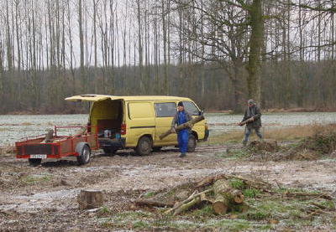

Werken in het bos

